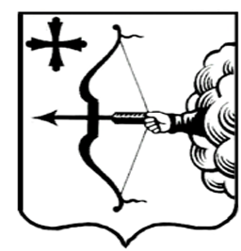
ПРАВИТЕЛЬСТВО КИРОВСКОЙ ОБЛАСТИ
ПОСТАНОВЛЕНИЕ
14.07.2022 |  | № | 368-П
г. Киров

О внесении изменений в постановление Правительства
Кировской области от 24.02.2022 № 68-П
Правительство Кировской области ПОСТАНОВЛЯЕТ:
1. Внести изменения в постановление Правительства Кировской области от 24.02.2022 № 68-П «Об утверждении государственной программы Кировской области «Модернизация школьных систем образования», утвердив изменения в государственной программе Кировской области «Модернизация школьных систем образования» (далее – Государственная программа) согласно приложению.
2. Настоящее постановление вступает в силу после его официального опубликования. Действие пунктов 6, 8, 10 приложения распространяется на правоотношения, возникшие с 01.01.2022.
Председатель Правительства
Кировской области А.А. Чурин

